**1.项目概况**

本项目位于哈尔滨市松北区科技创新城，地上2层，局部4层，总建筑面积约21748.75㎡，主要为教育科研用房。

**2.采购范围及工作内容**

主要包括原有部分外立面拆除，金属饰面装饰保温一体板及墙面2.5厚铝板施工，墙面喷刷涂料等内容。各供应商须根据财股人提供的施工图及工程量清单，根据国家相关规范标准完成招标范围内所有采购制作、运输供货、安装施工（含脚手架、垂直运输、设施保护等措施）、检验验收、售后服务及其他为必要内容，具体分项工程内容如下：

|  |  |  |  |  |
| --- | --- | --- | --- | --- |
| 序号 | 分项工程名称 | 主要材料选用标准及施工技术要求 | 单位 | 工程量 |
|
| 1 | 铲除涂料面 | 1.铲除部位名称:原混凝土墙 2.原墙面清理找平 3.渣土外运：运距自行考虑 | m2 | 5578.83 |
| 2 | 墙面界面剂 | 1.部位:装饰一体板处 2.满涂界面剂一遍 3.具体详见图纸设计 | m2 | 5312.94 |
| 3 | 立面砂浆找平层 | 1.基层类型:混凝土墙 2.找平层砂浆厚度、配合比:15mm厚M7.5水泥抗裂砂浆（干混砂浆） 3.具体详见图纸设计 | m2 | 5312.94 |
| 4 | 钢托架 | 1.部位:墙面一体板处 2.钢材品种、规格:50*5通长镀锌角钢托板(墙面板≥5米使用)一道 3.螺栓种类:M12*120膨胀螺栓(≤1200mm) 4.其他:具体详见图纸设计 | t | 2.012 |
| 5 | 金属饰面装饰保温一体板 | 1.制作、安装材料种类、规格:胶粘剂(大于板面50%)+专用镀锌挂件+M6*80锚栓 2.做法参见10J121-G4、G5页 3.填缝材料种类、规格:硅酮密封胶填缝 4.窗口转角处金属一体板包角件灰白色耐候胶粘接 5.墙体空隙发泡填充 6.专用粘接砂浆 7.面层材料品种、规格、颜色:基板厚0.6mm,基板镀锌量双面>AZ120g/m,表面氟碳喷涂,正面漆膜厚度>30um背面漆膜厚度 5-7um; 中间层岩棉厚度50mm,容重≥120kg/m³;背板10mm厚穿孔水泥压力板. 8.其他:具体以设计图纸为准 | m2 | 5312.94 |
| 6 | 墙面喷刷涂料 | 1.喷刷涂料部位:A区9轴-1轴北立面处 2.基层清理 3.基层材料: 一遍抗碱封闭底漆 4.腻子种类:批刮腻子 5.涂料品种、喷刷遍数: 两遍高级外墙防水涂料面漆平涂 6.其他:具体详见设计图纸 | m2 | 265.98 |
| 7 | 墙柱面龙骨及饰面拆除 | 1.龙骨及饰面种类:原钢骨架保留，水泥压力板饰面拆除 2.渣土外运:运距自行考虑 | m2 | 1808.81 |
| 8 | 檐顶处原彩钢板盖拆除 | 1.龙骨及饰面种类:原钢骨架保留，檐顶处原彩钢板盖拆除 2.渣土外运:运距自行考虑 | m2 | 252.4 |
| 9 | 墙面2.5mm厚铝板 | 1.龙骨材料种类、规格、中距:横竖龙骨为40*3镀锌钢管，横纵龙骨与原钢结构骨架焊接、双向镀锌钢管间距450mm 2.抽芯铆钉固定于龙骨上. 3.面层材料品种、规格、颜色:2.5mm厚铝板,表面氟碳喷涂处理，板缝用聚乙烯发泡条,外注密封胶 4.外墙铝板及穿孔铝板做法参见06J505-1-Q23页 5.其他:具体以设计图纸为准 | m2 | 2061.21 |
| 10 | 屋面板材防护 | 1位置：屋面安装脚手架原防水卷材饰面施工保护 2.面层材料品种、规格、颜色:板材防护 3.结算以实际发生为准 | m2 | 1169.86 |
| 11 | 避雷网 | 1.名称:女儿墙避雷拆除及安装 | m | 518.8 |

注：以上工程内容为工程造价咨询机构根据施工图纸、计价规范及采购人相关要求综合测算而来，采购人不排除存在误差的风险，但施工图纸中已明确设计或说明的施工内容、材料标准、工艺要求等均视为已包含在以上分项工程中，供应商如有问题应在投标阶段尽快提出，否则结算时采购人除工程量偏差及必要的签证变更外，有权拒绝成交供应商提出的对招标分项工程清单有争议的问题，如因此导致项目在施工进度、质量及竣工验收等阶段给采购人造成影响的，采购人有权扣罚全部履约保证金，拒绝支付工程款，由此产生的损失全部由成交人自行承担。

**3.深化设计要求**

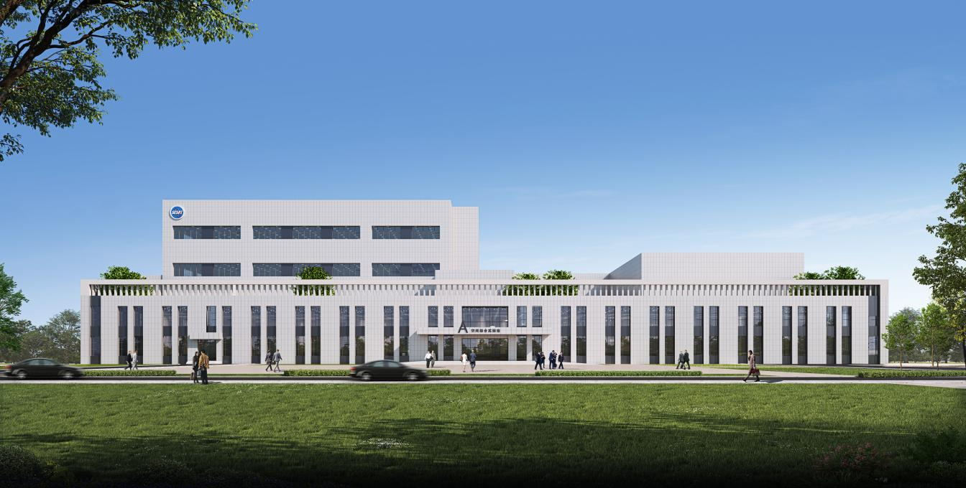

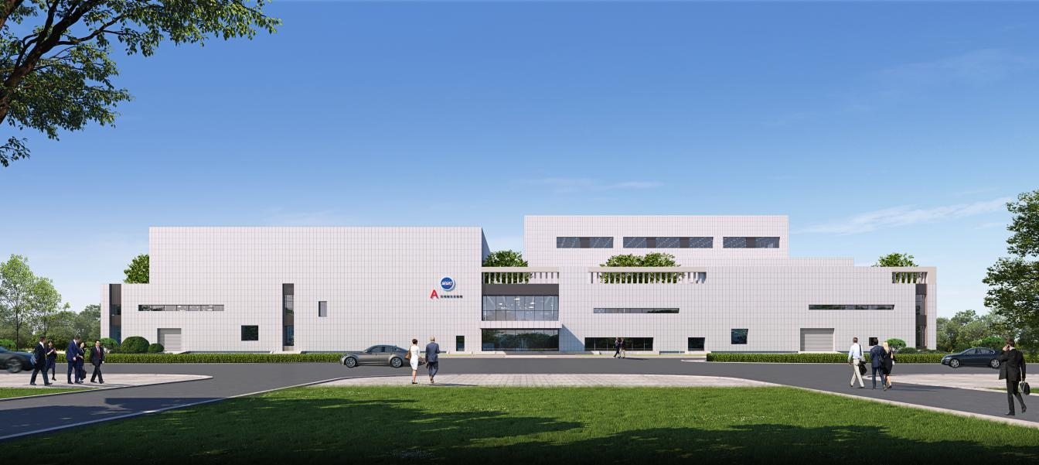

本次采购要求投标人应具备幕墙深化设计的能力，采购人发布的施工图纸及效果图作为施工指导性文件，但不排除在工程实施过程中需要成交人按照施工实际情况及采购人相关要求，根据国家、行业、地方相关设计规范标准对本幕墙工程进行深化设计，深化设计文件应包括以下内容：

**3.1 深化效果图设计及说明：要求投标人根据招标人对本项目幕墙深化设计的相关要求，对招标人发布的效果图进行细化调整并编制深化设计说明，深化设计说明内容应阐明外幕墙、喷涂、钢结构造型等部位的具体调整内容、包括但不限于主材技术标准、主要施工工艺等。**

**3.2 深化施工图设计：要求投标人根据调整后的效果图出具施工图深化设计，深化设计图纸内容应包括图纸目录、设计说明、施工平面图、分格大样图、立面图、预埋件布置图、节点图等；**

**3. 主要材料施工部位及技术标准要求**

3.1建筑外立面突出屋面结构上部采用铝单板为2.5mm厚铝合金单板表面氟碳喷涂处理，龙骨钢材选用Q235B型钢表面镀锌处理，采用40×3矩形型钢管为龙骨，与原屋面钢结构焊接。

3.2建筑外立面突出屋面结构下部金属保温一体板基板厚0.6mm，基板镀锌量双面>AZ120g/m，表面氟碳喷涂，正面漆膜厚度>30μm，背面漆膜厚度5-7μm，中间岩棉厚度50mm，容重≥120kg/㎡，背板10mm厚穿孔水泥压力板。

**4. 规范标准**

本工程的所有分项工程的施工及其使用材料都必须符合现行有关法规、规范及标准的规定，包括但不限于如下规范。

1. 《建筑幕墙工程技术规范》DBG08—56
2. 《建筑幕墙物理性能分级》GB／T15225
3. 《建筑幕墙空气渗透性能测试方法》GB／T15226
4. 《建筑幕墙风压变形性能测度方法》GB／T15227
5. 《建筑幕墙雨水渗透性能测试方法》GB／T15228
6. 《建筑结构荷载规范》GBJl9
7. 《建筑幕墙》JGJ3035
8. 《建筑设计防火规范》GBJ 16(修订本)
9. 《建筑物防雷设计规范》GB50057
10. 《高层民用建筑设计防火规范》GB50045
11. 《建筑抗震设计规范》GBJ11
12. 《建筑抗震设计规程》DBJ08
13. 《民用建筑隔声设计规范》GBJl 18
14. 《民用建筑热工设计规程》．]GJ24
15. 《采暖通风与空气调节设计规范》GBJ19
16. 《铝及铝合金板材》GB3380
17. 《铝合金建筑型树》GB／T5237
18. 《铝及铝合金阳极氧化一阳极氧化膜的总规范》GB80l3
19. 《建筑玻璃应用技术规程》JGJl113
20. 《钢化玻璃》GB9963
21. 《夹层玻璃》GB9962
22. 《浮法玻璃》GBl 1614
23. 《普通平板玻璃》GB487
24. 《中空玻璃》681 1944
25. 《吸热玻璃》JC／T536
26. 《钢结构设计规范》GBJ17
27. 《碳素结构钢》GB700
28. 《优质碳素结构钢技术条件》GB699
29. 《低合金高强度结构钢》GBl597
30. 《不锈钢棒》GBl220
31. 《不锈钢冷加工钢棒》GB4226
32. 《不锈钢冷轧钢板》GB3280
33. 《不锈钢热轧钢板》GB4237
34. 《硅酮建筑密封胶》GB／T14683
35. 《聚硫建筑密封胶》JC483
36. 《中空玻璃用弹性密封剂》JC486
37. 《建筑窗用弹性密封剂》JC485
38. 《金属与石材幕墙工程技术规范》JGJ131
39. 《硅酮建筑密封胶》GB／T14683
40. 《建筑安全玻璃管理规定》
41. 《幕墙玻璃接缝用密封胶》
42. 《石材幕墙接缝用密封胶》
43. 《钢板用建筑密封胶》

本工程实施中所采用的材料设备与工艺，应在各个方面符合技术标准与施工规范。招标文件发出之日以后，如果所引用的标准或规范有所修改，甲方应决定是否应用或修改；如果认为有必要修改，应发出变更通知作为招标文件的附录发出。如果承包人建议对本规范引用的标准或规范进行任何变更，承包人应向甲方提供他在工程施工中所建议变更的规范、标准的副本（流行的版本）一份。除非另有规定，由承包人提供的规范应作为其投标书的附录。规范中引用的标准或规范无论是否写明颁布的年份，皆应以最新颁布的规范为准。

**5．建筑幕墙的施工要求**

5.1一般规定

5.1.1 承包商应对建筑幕墙的施工准确性负责，承包商在构件制作前应对设计施工图进行核对，对已建的土建结构进行复测，确定土建结构施工所产生的误差，同时对已预埋的幕墙预埋件进行定位核对，进行交接验收，对因预埋不当及深化设计修改造成的偏差，应在投标文件中明确处理预案。按实测结果调整建筑幕墙并经设计单位同意后，加工组装。

5.1.2 所有建筑幕墙所用铝合金应保证表面处理包括颜色和氟碳漆厚度应均匀一致。

5.1.3 幕墙各单元完成制作，装嵌后应立即进行产品表面的保护措施，以防受到污染和损坏。

5.2 建筑幕墙构件加工和组装精度

5.2.1 承包商所提供的构件，其表面处理、加工和组合均应由熟练工人以行业内最高水平的施工手法达到同类工程的最高数量要求。

5.2.2 幕墙构件在截料前必须进行直线度检测，如直线度超过允许误差，必须校直至允许偏差的范围内。

5.3幕墙施工技术要求

5.3.1 安装施工应符合规范要求

5.3.1.1 幕墙招标图纸只是基本的示意图，承包商应对其进行深化设计并对其负责，承包商应根据规范和本技术要求进行整个建筑幕墙的设计、制造、装配、加固和锚固。

5.3.1.2 承包商必须依照批准的制作图及技术规范进行施工，符合设计对材料、表面处理、形状、大小、厚度及接口位置等的要求；并且对选用的同类型材料，应使色泽、纹理及线条统一和谐，以达到业主和设计单位满意的外观质量。

5.3.1.3 承包商应充分考虑在施工过程中发生的交叉施工、施工搭接及施工工期要求等实际情况，及时调整施工方案，并确保施工质量符合有关规范和合同要求。

5.3.2 业主审核、批准

承包商应编制建筑幕墙工程施工组织设计供业主、监理和土建承包商审核和批准。

5.3.3 承包商现场施工职责

5.3.3.1 承包商应负责完成整个建筑幕墙工程的施工，包括提供所有幕墙施工有关人员、材料、设备和工程管理，并对所有有关质量、进度、安全和施工协调等方面负责。

5.3.3.2 工地的施工安装工作必须符合现行的有关法律、法规和规范性文件。

5.3.3.3 承包商在施工现场安装期间，应服从甲方的管理，作好与其它承包商的配合，协调工作，不得影响工程进度、质量。

5.4 安装施工准备

5.4.1 承包商应负责安装产品的保证工作，承包商应与土建承包商协调，在工地预留干燥、有通风及有遮挡的场所存放材料，尽量减少搬运。

5.4.2 承包商应与土建承包商协调，在工地预留足够空间进行幕墙的现场安装，承包商应负责自身的防护措施。

5.4.3 承包商在安装过程中应采取保证措施，以防止现场其它工程受到损坏和污染，若由于承包商原因对其它工程部分造成损坏，承包商将承担所有责任，并负责进行修复工作。

5.4.4 单元制成品和构件的搬运、吊装时不得碰撞和损坏。单元制成品和构件应按品种、规格堆放在特种架子和垫木上。

5.4.5 构件安装前应进行检验和校正，构件应平直不得有变形和刮痕，不合格的构件不得安装。

5.5 建筑幕墙的安装施工

5.5.1 建筑幕墙施工测量要求

① 建筑幕墙分格轴线的测量应与主体结构的测量配合，对于主体结构因制造和安装引起的误差，应及时作相应的调整，确保加工制造的幕墙符合现场实际情况。

② 测量应在风力不大于4 级情况下进行，每天应定时对建筑幕墙的位置进行校核。

5.5.2 密封胶的施工要求

① 密封胶的施工厚度应大于3.5mm并符合规范及强制标准要求，施工宽度不应小于施工厚度的2倍，较深的密封槽口底部采用聚乙烯发泡材料填塞。

② 密封胶在接缝内应形成相对两面粘结，并不得三面粘结。

5.5.3 建筑幕墙安装施工的其它要求

① 建筑幕墙与主体结构之间的缝隙，应采用保温、吸音材料填塞，内外表面应采用拆叠形橡胶条（EPDM）接缝连接、接缝应严密不漏水。

② 建筑幕墙施工过程中应进行分层抗雨水渗漏性能检查。

5.5.4 建筑幕墙安装施工隐蔽工程验收

幕墙在安装施工过程中监理工程师将对下列工作进行隐蔽工程验收，承包商应予以积极的配合，包括但不限于：

① 构件与主体结构的连接节点的安装。

② 幕墙与主体结构的连接节点的安装。

③ 幕墙伸缩缝、沉降缝及墙面转角节点的安装。

④ 幕墙防雷接地节点的安装。

5.6 建筑幕墙的保护与清洁

① 建筑幕墙的构件、玻璃和密封等应制定保护措施，不得使其发生碰撞变形、刮伤、变色、污染等现象。

② 施工中建筑幕墙及其构件表面的粘附件应及时清除。

③ 建筑幕墙工程安装完成后，应制定清洗方案提交业主审核，并将幕墙表面擦拭干净。

④ 清洗幕墙应采用中性清洁剂，并进行腐蚀性检验后方可使用，中性清洁剂清洁后应及时用清水冲洗干净。

⑤ 安装施工的安全措施

承包商需对整个幕墙工程的施工安全负责，应采取一切必要的安全文明施工措施，服从现场甲方的安全管理规定。

**6.其他：**

**1、预成交供应商在合同签订阶段及工程实施阶段的样品检验要求：**

（1）评标结束后，成交供应商的投标样品将由采购人带走并检验，在合同签订前，采购人有权对成交供应商的投标样品及响应文件内的技术质量标准描述进行详细检验，如发现成交样品未满足采购文件内关于产品质量的实质性技术要求或发现成交样品未达到响应文件内的描述的技术质量标准，均视为成交供应商提供虚假投标材料，采购人有权提起取消成交供应商的成交资格、没收其投标保证金并按照国家相关法律法规及招标文件内的相关要求重新选定其他合格的中标人。

（2）预成交供应商提交的样品通过检验后将由采购人进行封样保存，如采购人在供货安装、检验验收等工程实施阶段过程中发现成交供应商实际供货产品与成交样品不符（外观颜色或其他招标人另行要求除外），均视为成交供应商违约，不符之处采购人将以采购文件、响应文件、成交样品及实际供货产品中最高技术质量标准认定，采购人将以认定的最高标准并有权采取扣罚履约保证金、拒绝支付工程款、解除合约等方式要求成交供应商进行退换或赔偿，并由此给采购人工程造成的质量、进度损失及给成交供应商自身带来的经济损失均由中标人自行承担。

**2、验收及售后**

1、成交供应商所供产品进场时由采购人及监理单位根据招采购文件及成交样品等资料对进场材料进行验收，如验收不合格，根据实际情况，采购人有权要求成交供应商退换产品，并有权采取扣罚履约保证金等方式对中标人进行处罚。

2、工程竣工并具备验收条件后，成交供应商应备齐完整的竣工资料向采购人提请竣工验收，采购人将组织相关单位进行竣工验收，验收合格后，视为工程内容结束，成交供应商可向招标人报送竣工结算资料申请进行结算审计并支付工程尾款。

3、采购人要求本工程整体最低免费质保期为5年，质保期从工程竣工验收合格之日起计算。

4、质保期内成交供应商应定期免费提供幕墙的安全检测、常规维护及保养工作。

5、质保期间如发现成交供应商幕墙由于安装工艺或产品质量问题导致发生结构变形、材料脱落、腐蚀生锈、雨水渗漏等问题以至给招标人造成损失的，采购人有权要求成交供应商进行赔偿且对存其在缺陷的产品进行拆卸、重新安装并延长质保期限，由此给成交供应商造成的经济损失全部由成交供应商自行承担。